Prompt mà mình đưa ra rõ ràng, có ngữ cảnh: Này Chat GPT hãy cho tôi một mã code C++ in ra Hello World và hãy giải thích từng đoạn trong đó giúp mình.
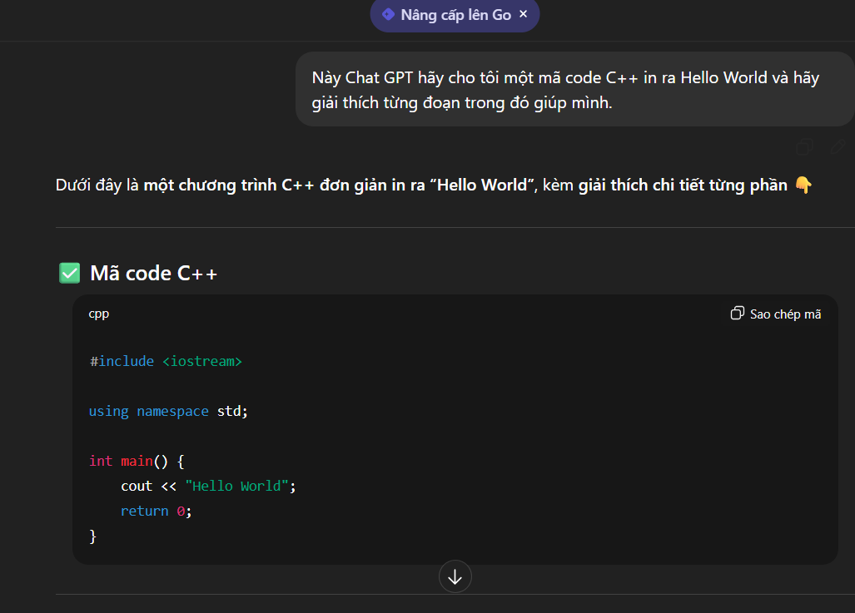
NX: Khi viết Prompt đúng thì Chat GPT sẽ trả lời rất chính xác và không sai một phần nào cả tại vì mình có ngữ cảnh và phần ép buộc

Còn đây là khi mình yêu cầu 1 Prompt mà không rõ ràng về yêu cầu in ra Hello World mà sử dụng Python
Prompt: Viết cho tôi một đoạn mã in ra Hello World
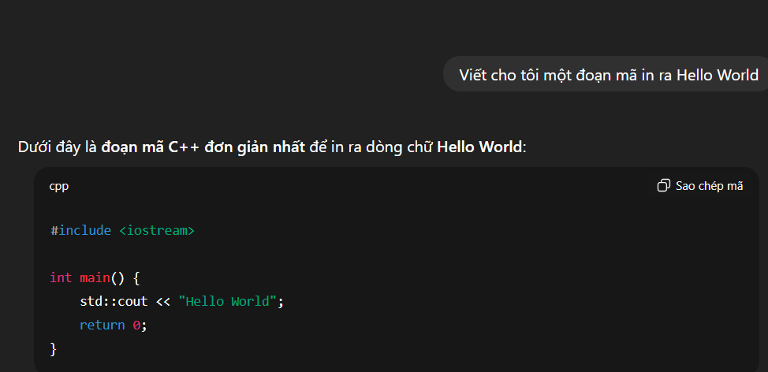
NX: Đoạn Prompt này khi hỏi Chat GPT thì nó sẽ đưa ra một đoạn mã nhưng không phải là của Python mà ta cần mà là của C++, nên trong đoạn này ta nên thêm ngữ cảnh và thắt chặt phần mà mình sẽ hỏi.
Đề xuất: Hãy hỏi nhưng với ngữ cảnh hãy thêm ngôn ngữ Python mà mình muốn in ra.

Prompt: Này Chat GPT ! Hãy giúp tôi định nghĩa số hoàn hảo là số như thế nào ? nêu cho tôi 1 vài ví dụ cụ thể được không ?
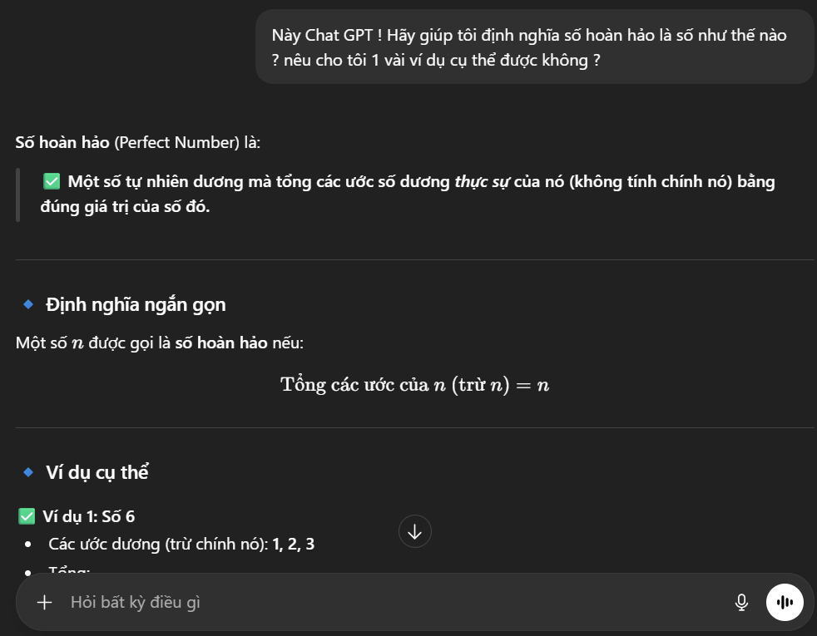
NX: Ta có thể thấy khi viết Prompt đúng thì nó sẽ đưa ra câu trả lời ngắn gọn và chính xác nhất khi ta đặt đúng từ ngữ vào trong câu hỏi như “Định nghĩa” và sử dụng câu hỏi: Hãy, Nêu.

